
Beta Public Relations B.V.
Postbus 420
2270 CK Voorburg
T. 070 427 5200
E. info@betapr.nl

Nieuwe KSB schachtpomp met axiale propeller

KSB heeft een nieuwe generatie schachtpompen met axiale propeller op de markt gebracht. De nieuwe AmaCan P is ontworpen voor het transport van grote volumes gemeentelijk of industrieel water, evenals afvalwater afkomstig van regenwater-, afwaterings- en irrigatiepompgemalen. Door de toepassing van de optioneel beschikbare corrosie- en slijtagebestendige materialen kan de pompserie ook worden toegepast voor bescherming tegen waterverontreiniging of bij watersnood alsook in aquacultuursystemen met zeewater.

Door verschillende schoephoeken kunnen de bedrijfspunten exact op de eisen van de klant worden afgestemd. Bij de ontwikkeling van de pompserie hebben bedrijfszekerheid en een hoog hydraulisch rendement centraal gestaan. Hieraan wordt onder meer bijgedragen door de nieuw ontwikkelde waaiers met elk drie schoepen en een grote vrije doorlaat. De vormgeving van de aggregaten is tot stand gekomen op basis van de decennialange ervaringen van de KSB Groep bij de bouw van dit soort pompen.

Een zelfcentrerende, krachtige steun en afdichting van de pomp met een O-ring in de schacht zorgen voor een eenvoudige en snelle montage en demontage. Extra verankeringen of beveiligingen tegen torderen zijn daarom niet vereist.

Ook voor dompelpompen is het belangrijk om een aandrijving met een laag energieverbruik te kiezen. Daarom zijn er elektromotoren leverbaar met een rendement dat vergelijkbaar is met dat van gestandaardiseerde motoren volgens IEC 60034-30. Er kan worden gekozen voor asynchrone motoren met IE3 Premium Efficiency, dan wel voor synchroon-permanentmagneetmotoren met IE4 Super Premium Efficiency.

Twee draairichtingonafhankelijke mechanische asafdichtingen beschermen de motorruimte betrouwbaar tegen binnendringend water. Een kamer die gevuld is met milieuvriendelijke olie, zorgt ervoor dat de mechanische asafdichtingen ook bij gashoudende media gekoeld en gesmeerd worden. Ruim gedimensioneerde kogellagers die voor de hele levensduur zijn gesmeerd, houden de roestvast stalen as in positie.

De AmaCan P is voorzien van geïntegreerde, intelligente sensorbewaking. Deze detecteert mogelijk optredende trillingen, lekkages alsook de lager- en motortemperatuur. Dat garandeert niet alleen een constante monitoring en vroegtijdige herkenning van een storing maar biedt ook mogelijkheden voor voorspellend onderhoud.

Bij het ontwerp van de AmaCan P is veel aandacht besteed aan de kabeldoorvoeren. Aders die individueel zijn gestript, vertind en in hars gegoten, zorgen ervoor dat de kabelwartel volledig waterdicht is. Ook bij beschadiging van de kabelmantel of de isolatie blijft de pomp beschermd tegen kortsluiting. Om de pompen, zelfs na jarenlang bedrijf onder zware omstandigheden, gemakkelijk te kunnen demonteren zijn alle boutverbindingen die met het medium in aanraking komen van hoogwaardig roestvast staal.

Over KSB
KSB is een van ’s werelds meest vooraanstaande producenten van pompen, afsluiters en bijbehorende systemen voor industrie en gebouwentechniek, water- en afvalwaterbeheer alsmede energietechniek en mijnbouw. Het concern is met eigen verkooporganisaties, productie- en servicebedrijven op alle continenten vertegenwoordigd.

De Nederlandse dochteronderneming KSB Nederland beschikt niet alleen over een vakkundig en gemotiveerd team adviseurs en projectengineers voor het brede spectrum aan KSB pompen en afsluiters, maar ook over een uitstekend servicenetwerk met werkplaatsen in Zwanenburg en Heinenoord. KSB Nederland heeft ruim 70 medewerkers en is gecertificeerd volgens ISO 9001, ISO 14001, ISO 45001 en VCA.

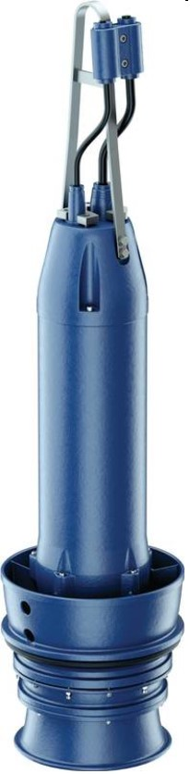

Foto: De nieuwe AmaCan P schachtpompen lenen zich bij uitstek voor een groot aantal toepassingsgebieden. (Foto: KSB)

